Muzyka
Klasa 4
Temat: Rodzaje głosów
Jak wiesz głosy poszczególnych ludzi różnią się. Niektórzy mają gruby głos którym mówią i śpiewają bardzo nisko. Inni śpiewają i mówią wysoko. Wiesz również że głosy dzieci, kobiet i mężczyzn różnią się od siebie dlatego też zapoznajcie się z tabelą przedstawiającą rodzaje głosów.
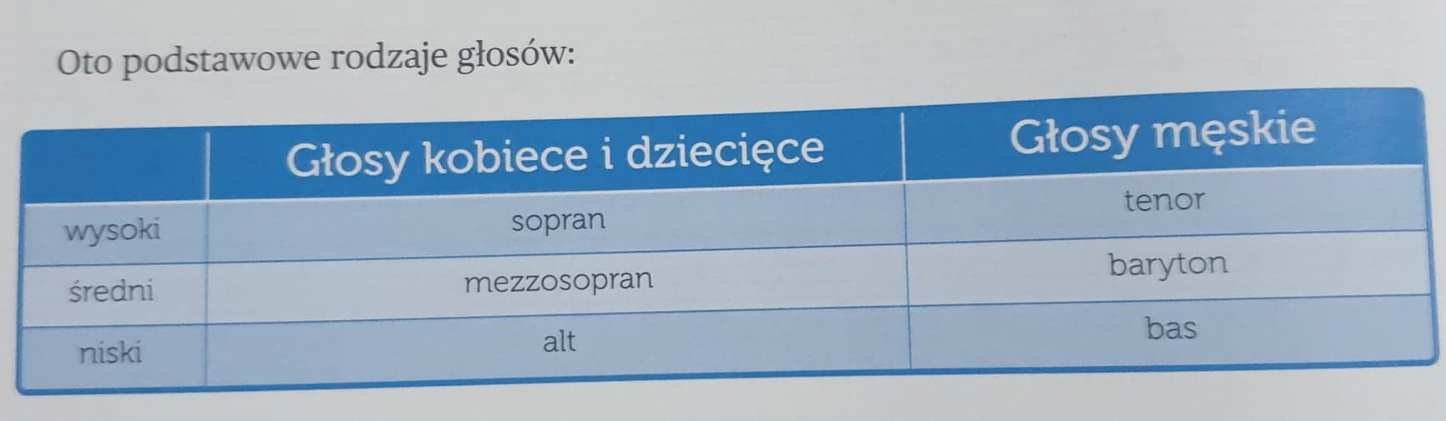
Polecenie:
Nauczcie się słów piosenki pt. „pióreczko”

